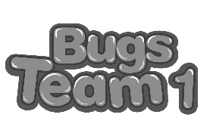
BUGS TEAM 1 – Przygotowanie do testu 1.

W rozdziale 1:
- powtórzyliśmy nazwy kolorów,
- poznaliśmy nazwy przyborów szkolnych i czynności z nimi związane

Poniższe zadania i materiały rysunkowe można wykorzystać do powtórzenia i utrwalenia materiału w domu.

1. DZIECI POWINNY ROZPOZNAWAĆ NAZWY PRZYBORÓW SZKOLNYCH ZE SŁUCHU ORAZ JE NAZYWAĆ.

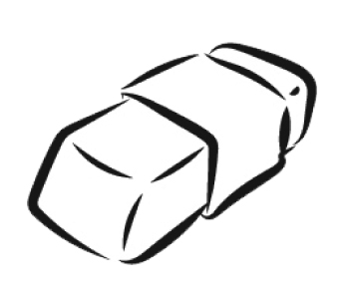
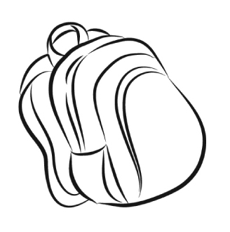
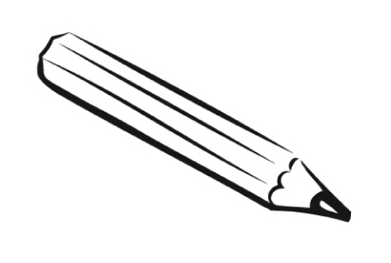

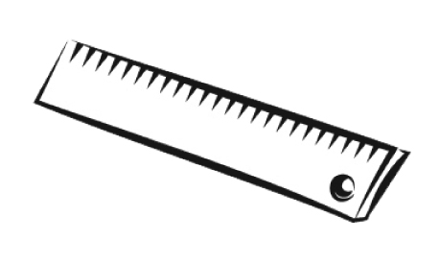

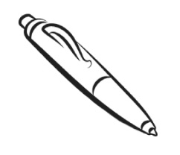
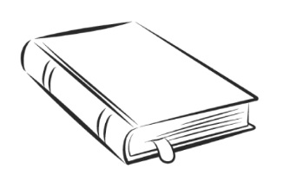
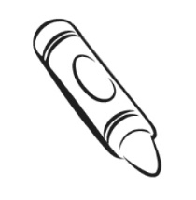
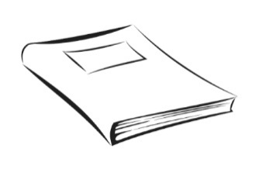

*Na teście na podstawie nagrania będą musiały wskazać właściwy obrazek.

2. DZIECI POWINNY ROZPOZNAWAĆ NAZWY CZYNNOŚCI ZE SŁUCHU ORAZ JE NAZYWAĆ.
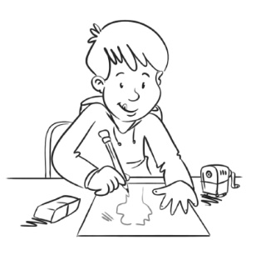
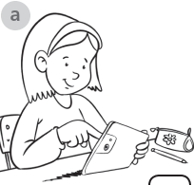
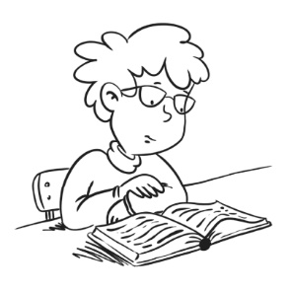
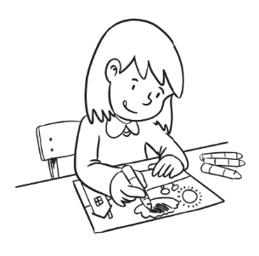
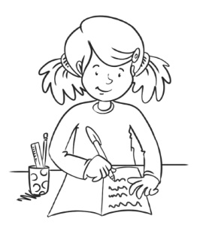

DKEKD

*Na teście na podstawie nagrania będą musiały wskazać właściwy obrazek.

3. DZIECI POWINNY KOJARZYĆ ZAPIS SŁOWNY PRZYBORÓW I UMIEĆ GO POŁĄCZYĆ Z OBRAZKAMI

pen pencil crayon book
school bag notebook ruler rubber

*Na teście ich zadaniem będzie połączyć wyraz z odpowiednim przyborem.

4. DZIECI POWINNY KOJARZYĆ ZAPIS SŁOWNY CZYNNOŚCI I UMIEĆ GO POŁĄCZYĆ Z OBRAZKAMI

draw write read
use a tablet colour

*Na teście ich zadaniem będzie wybrać właściwy podpis do obrazka.

5. DZIECI NIE MUSZĄ UMIEĆ ZAPISYWAĆ PODANYCH WYŻEJ WYRAZÓW, ALE MOGĄ TO PRZEĆWICZYĆ PO ŚLADZIE PONIŻEJ.

